Изображение | Размеры,мм | Марка прочности | Вес,кг | Кол-во шт. на поддоне |  | Цена,  руб.
Керамзитобетонный блок стеновой
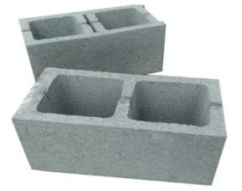 | 190х188х390 | М50 | 11,5 | 90
 | 190х188х390 | М50 | 13,3 | 72/18
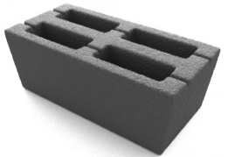 | 190х188х390 | М50 | 12,7 | 90/72/60
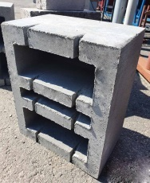 | 320х188х390 | М50 | 19,2 | 54
Керамзитобетонный блок перегородочный
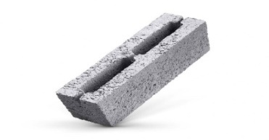 | 120х188х390 | М50 | 8,2 | 117/96
Поддон 400р за шт
Бордюр тротуарный
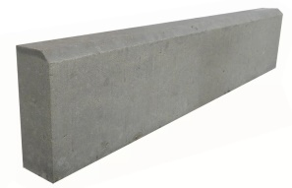 | 900х200х80 | М100 | 31,5 | 30
 | некондиция | М100 | 31,5 | 30
Бетонные блоки
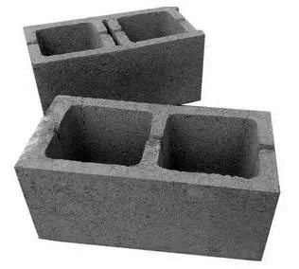 | 190х188х390 |  | 15,8  17,6 | 60  48/12
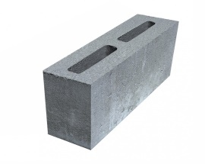 | 120х188х390 |  | 12,2 | 78
Кирпич рядовой одинарный полнотелый(Екатеренбург) | 250х120х65мм | 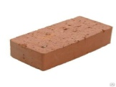 |  | 360
Кирпич рядовой одинарный стех.пустотами | 250х120х65мм | 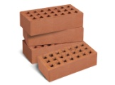 |  | 436
Кирпич силикатный лицевой полуторный пустотелый белый | 250х120х88мм | 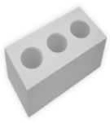 |  | 240

